МАОУ лицей №34 г. Тюмень
Музей «Память сердца»
Обзорная экскурсия
«Комната 50-60-х годов 20 века»
Цели экскурсии:
– познакомить учащихся с интерьером комнаты;
– пробудить познавательный интерес для дальнейшего исследования.
Описание экспозиции:
В музее представлена советская комната, в которой присутствуют следующие экспонаты: панцирная кровать с подушками и покрывалом, кресло, журнальный столик, ковер, швейная машинка, самопряха, картины, сундук, самовар и шкаф с фарфоровой посудой, книжный шкаф, телевизор и радиоприемники, салфетки.
Ход экскурсии:
Вступление  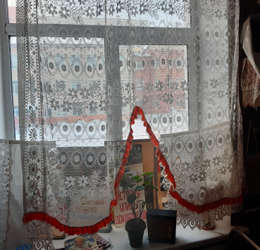  занавески, подаренные Горбуновой Людмилой Викторовной, ветераном- учителем музыки | Ретро- комната в нашем музее открыта 1 сентября 2014 года. Сейчас в ней хранится более 400 экспонатов.  В постоянной экспозиции представлены музейные предметы – подлинники, переданные в музей ветеранами войны и труда, старожилами микрорайона нашего лицея. В целом интерьер комнаты наших бабушек отличался скромностью, рациональным использованием жилой площади и стремлением украсить своё жилище. В комнате ковер, множество вышивок, на кровати, столике, детские игрушки, швейная машинка, этажерка со школьными учебниками. В те годы в интерьере обязательно был круглый стол со скатертью, украшенной бахромой. В целом экспозиция позволяет получить представления о быте тех лет и совершить своеобразное путешествие в середину прошлого века.
Инициатор композиции  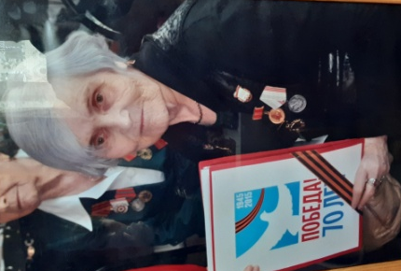 | Первые экспонаты в музейной комнате- экспозиции подарены Авдеевой Мариной Семеновной, которая работала учителем биологии нашей школы с 1971 года по 1982 год (на стене представлена ее фотография).  Первые экспонаты: железная кровать, на которой спала Марина Семеновна, ее суконное одеяло, подушка, стул, любимое кресло, маленький журнальный столик, фотографии и альбомы.  Именно Марина Семеновна была главой нашего Совета Содействия с 2009 года и подключила к сбору материалов для экспозиции первых выпускников нашей школы 1965 года, ветеранов- педагогов .
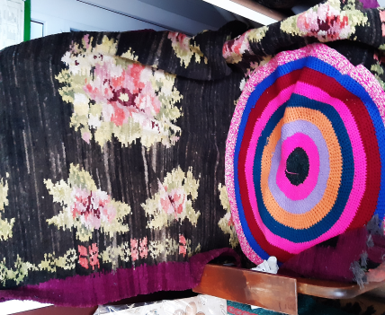 | При входе в комнату, возле плательного шкафа стоит старенькое кресло с накинутым на него ковром ручной работы. Ковер принесла Людмила Алексеевна Бирюкова, выпускница нашей школы 1965 года, которая после школы, закончила пединститут и более 30 лет работала в школах Тюменской области, в нашей школе в 80-90гг. работала учителем русского языка и литературы.  В советское время кресла можно было купить по отдельности, но чаще всего они шли в комплекте с диваном. В те времена кресла выгодно отличались по крепости, поскольку делались из натурального дерева.  Ковер можно поставить на первое место в оформлении интерьера тех лет. Это сейчас он вызывает недоумение, когда его видят на стене. А в прошлые времена ни одна квартира не обходилась без этого украшения. Ведь особенности советского стиля заключались в том, что в помещении не было ни одной голой стены.  Историю комнатных ковров начинали небольшие и дешевые гобелены с изображением оленей или медведей. Но в хрущевках обосновались толстые и ворсистые экземпляры. В первую очередь это было связано с тонкими стенами, ковер начал выполнять функции изолятора ( на «уличных» стенах стал экономить домашнее тепло, а на внутренних позволял приглушить слишком громкого соседа).  Позже ковры превратились в эталон роскоши. Их дарили на свадьбах, юбилеях и даже передавали по наследству. А их количество на стенах и полах сразу говорило о достатке в семье.
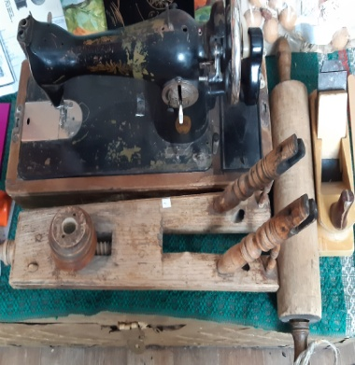 | Рядом с креслом стоит журнальный столик, на котором расположились швейная машинка и самопряха.  Швейная машинка присутствовала не во всех домах, но те, кто имел ее, страшно этим гордились. Машинка с ножным приводом была незаменимым в хозяйстве предметом. На ней можно было отремонтировать вещи, пошить новые, а когда ее складывали, то она превращалась в письменный стол. У нас представлена швейная машинка «Подольск» 1930 года- подарок Бобылевой Валентины Демьяновны, ветерана Землячества «Надымское».  Самопряха привезена из Саратовской области деревни Миллер Браун Марией Генриховной в 1942 году. Их семья была репрессирована в Сибирь. Так эта машинка оказалась в селе Русаково Аромашевского района Тюменской области. Некоторые детали пришли в негодность. Их заново выточил сын Марии Генриховны- Виктор Рейнгардович, ремень и педаль утеряны. В музей передала Плесовских Валентина Ивановна.
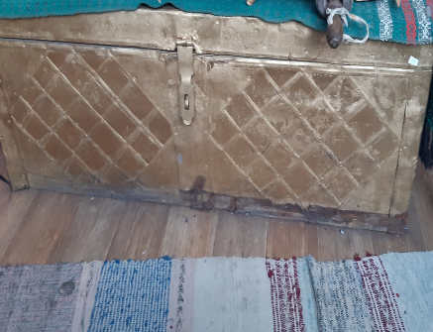 | Отдельная история связана со старинным сундуком 1922 года. Бабушка Анна была молодой и красивой, замуж выходила за Иллариона Ивановича, а в сундуке приданое держала: платья, рубашки, платки, юбки, постельное белье, полотенца. С этим сундуком в 1945 году замуж выходила ее дочь Фаина, а обнаружили сундук наши поисковики во дворе ее дочери. Так сундук в 2014 году появился в музее.  Сундуки делали из хорошо просушенных досок, добиваясь полной герметичности. Для защиты от воров обшивали металлом, устанавливали замки. Для удобного переноса монтировали ручки. Умельцы украшали изделия резьбой по дереву, росписью, инкрустацией. Над одним сундуком работала целая группа мастеров – плотники, кузнецы, жестянщики, чеканщики, живописцы, ювелиры.
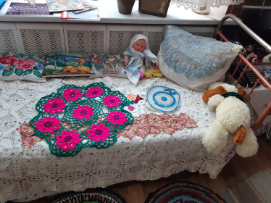 | В послевоенной комнате могли спокойно соседствовать простая железная кровать, деревянный сундук из села и ажурное кресло в стиле ампир, которое осталось в помещении после буржуев.  Такая панцирная железная кровать стоит на почетном месте в экспозиции. Рукодельницы вязали кружевные салфетки, занавески, полотенца, наволочки на множество подушек разного размера, которые аккуратно лежат на нашей кровати.
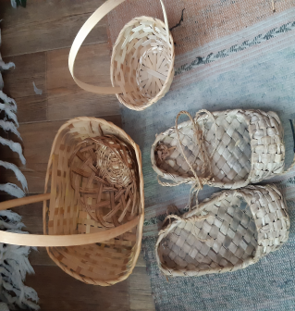 | Возле кровати на домотканых дорожках стоят изделия из бересты и лыка -старые лапти и корзинки ручной работы, привезенные в ретро- комнату из районов Тюменской области. В таких лаптях танцевала наша учительница - ветеран Грачева Маргарита Степановна на областном конкурсе народного танца и заняла первое место. Она уже давно на пенсии и живет в городе Сочи. Ее воспоминания есть в нашем музее.
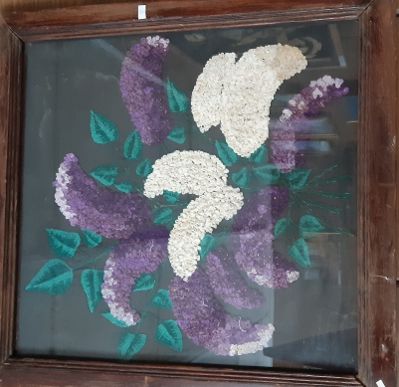 | На стенах нашей комнаты  висят картины ручной работы наших выпускни-ков ( вышивка- гроздья сирени, работа из соломки «Парочка на лавочке») | 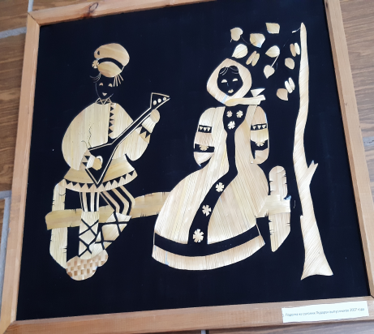
 | В 2003 году ученики лицея решили начать поисковую работу раритетов в микрорайоне. Многие бабушки в кабинет истории с удовольствием отдавали громоздкие вещи, так в кабинете истории Шубениной С.И. появились: 30 кг телевизор «Рубин» 1961 года и радиоприемники, пластинки, магнитофон, старинные игрушки. | 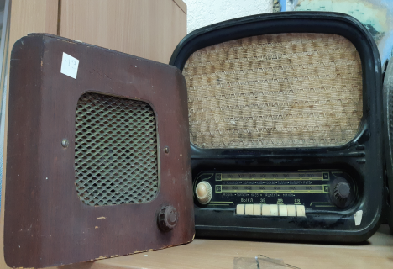
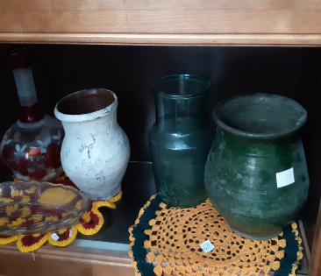 | Посуда, салфетки, другая утварь расположились в старинном шкафу- стенке, которую подарил нам Иван Григорьевич Заика, ветеран Ямала.  Поколение 60-х называло главный интерьерный тренд так: «поставил дома то, что смог достать». Серванты и секретеры с застекленными полками были заставлены фарфоровыми фигурками и красивой посудой, которой не пользовались даже по праздникам. | 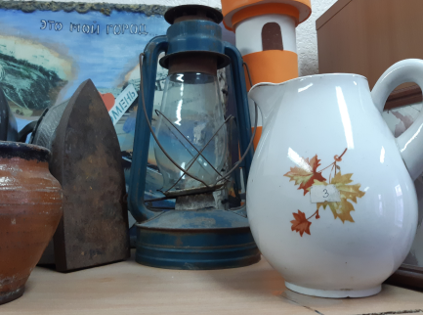
Кроме всего показанного вы можете увидеть предметы, которые были в квартирах наших земляков: старинные часы, счеты, пишущая машинка, фотографии, телефонная книга, газетница. Настоящей роскошью для 1950-х был собственный телефон в квартире. Его установка была важным событием в жизни советской семьи. Телефонный аппарат подарен музею Горбуновой Людмилой Викторовной, ветераном- учителем музыки.
Заключение. Сейчас все чаще можно встретить предметы из прошлого, которые идеально вписываются в минималистический стиль оформления современных квартир. Артефакты из двадцатого века занимают порой достойные места. И в тренде снова незамысловатые формы, а также простота и практичность предметов обихода.
Викторина по экскурсии
- Когда появилась ретро- комната в нашем музее?
- Кто был инициатором создания композиции?
- Какой предмет интерьера занимал первое место в то время, занимая, большую часть стен?
- Какой экспонат комнаты весит 30 кг.?
- Куда невесты начала 20 века могли сложить свое приданное?
- Что подарила в экспозицию Горбунова Людмила Викторовна?
- В чем, каком экспонате нашей комнаты танцевала учительница - ветеран Грачева Маргарита Степановна на областном конкурсе народного танца и заняла первое место?
Спасибо за внимание

